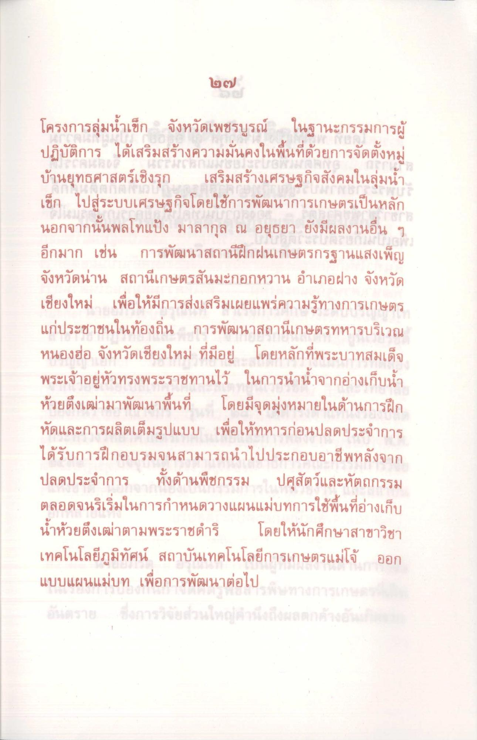
២១
โครงการลุ่มน้ําเข็ก จังหวัดเพชรบูรณ์ ในฐานะกรรมการผู้ ปฏิบัติการ ได้เสริมสร้างความมั่นคงในพื้นที่ด้วยการจัดตั้งหมู่ บ้านยุทธศาสตร์เชิงรุก เสริมสร้างเศรษฐกิจสังคมในลุ่มน้ํา เข็ก ไปสู่ระบบเศรษฐกิจโดยใช้การพัฒนาการเกษตรเป็นหลัก นอกจากนั้นพลโทแป้ง มาลากุล ณ อยุธยา ยังมีผลงานอื่น ๆ อีกมาก เช่น การพัฒนาสถานีฝึกฝนเกษตรกรฐานแสงเพ็ญ จังหวัดน่าน สถานีเกษตรสันมะกอกหวาน อําเภอฝาง จังหวัด เชียงใหม่ เพื่อให้มีการส่งเสริมเผยแพร่ความรู้ทางการเกษตร แก่ประชาชนในท้องถิ่น การพัฒนาสถานีเกษตรทหารบริเวณ หนองฮ่อ จังหวัดเชียงใหม่ ที่มีอยู่ โดยหลักที่พระบาทสมเด็จ พระเจ้าอยู่หัวทรงพระราชทานไว้ ในการนําน้ําจากอ่างเก็บน้ํา ห้วยตึงเฒ่ามาพัฒนาพื้นที่ โดยมีจุดมุ่งหมายในด้านการฝึก หัดและการผลิตเต็มรูปแบบ เพื่อให้ทหารก่อนปลดประจําการ ได้รับการฝึกอบรมจนสามารถนําไปประกอบอาชีพหลังจาก ปลดประจําการ ทั้งด้านพืชกรรม ปศุสัตว์และหัตถกรรม ตลอดจนริเริ่มในการกําหนดวางแผนแม่บทการใช้พื้นที่อ่างเก็บ น้ําห้วยตึงเฒ่าตามพระราชดําริ โดยให้นักศึกษาสาขาวิชา เทคโนโลยีภูมิทัศน์ สถาบันเทคโนโลยีการเกษตรแม่โจ้ ออก แบบแผนแม่บท เพื่อการพัฒนาต่อไป อันตราย ซึ่งการวิจัยส่วนใหญ่ต่างถึงผลตกค้างอัน

